Проект на тему
«Генеалогическое древо моей семьи».

Выполнил: Фефилов Тимофей Николаевич,
обучающийся 6 класса.
Руководитель: Фефилова Татьяна Михайловна.

ВВЕДЕНИЕ
ГЛАВА 1. «Генеалогия» и «родословная».
1.1.Понятия «Генеалогия» и «родословная».
1.2. История фамилии.
1.3.Виды генеалогического древа.
ГЛАВА 2. Практическая часть.
2.1. Анкетирование родственников.
2.2. Составление древа.
Заключение.
Список литературы.
Приложение 1. Виды генеалогического древа.
Приложение 2. Результаты анкетирования.
Приложение 3. Генеалогическое древо моей семьи.

ВВЕДЕНИЕ
История собственной семьи вызывает интерес каждого человека. Слушая семейные легенды, люди нередко увлекаются судьбой своих предков, составляют генеалогическое дерево, стараясь узнать о них как можно больше.
Мы часто слышим: «Семья – это семь «Я». А что это значит? Что в семье живёт несколько человек или что-то другое? На мой взгляд, эта фраза имеет более глобальный смысл, и связана она с поколениями наших предков, которых человек должен знать и чтить.
На Руси считалось правилом хорошего тона знать свою родословную до седьмого колена. «Человек, не помнящий своего рода, обречён на поражение» - так гласит народная мудрость о тех, кто не знает своих корней.
К сожалению, в наше время многие не знают даже своих прабабушек и прадедушек. К таким выводам я пришел, когда просто опросил своих друзей, а затем проанкетировал одноклассников. Но из тех же анкет я понял, что большинство из них хотели бы знать больше о своих предках и составить семейное древо.
По рассказам моей мамы и бабушки, они несколько раз пытались составить генеалогическое древо своей семьи, но им не хватало данных о своих родственниках. Поэтому я решил выяснить у моей прабабушки все, что она знает о них.

Гипотеза - предполагаю, что изучить свою родословную дело не простое, но интересное и важное.
Цель- создать генеалогическое древо моей семьи по маминой линии.
Задачи - изучить понятия «генеалогия» и «родословная»;
- изучить историю фамилии;
- составить генеалогическое древо.
Методы - анкетирование родственников, знакомых;
- составление древа;
- изучение литературы.

ГЛАВА 1. «ГЕНЕАЛОГИЯ» И «РОДОСЛОВНАЯ».
1.1. Понятия "Генеалогия" и "родословная"
Работу по подготовке к проекту я начал с изучения справочников, словарей, материалов из сети Интернет.
Изучением истории семей и родов, как я выяснил, занимается специальная наука – генеалогия. Ее название происходит от древнегреческого слова, которое переводится как «родословие», т. е. слово о роде.
Родословная — свод данных, описывающих происхождение тех или иных семей от других семей. Наиболее часто это понятие используется для обозначения родословной человека.
В толковом словаре С.И. Ожегова и Н.Ю. Шведова я нашел толкование термина «родословная». «Это перечень поколений одного рода, устанавливающий происхождение и степени родства».
Родословные были очень важны в период Средневековья, чтобы быть посвященным в рыцари, чтобы доказать свои права на земельный участок и т.д., дворянин должен был предъявить документ о принадлежности к Роду. Поэтому повсеместно вели «Родословные книги».
С незапамятных времен наличие родословных или же летописей племен и народов, было обязательно. Выражение «Иван, не помнящий родства» означает человека пустого и никчемного.
Известна родословная великого русского поэта Пушкина до двадцатого поколения, вплоть до тысячного года!
Родословная британских монархов до сих пор была занесена в книгу рекордов Гиннеса, как самая древняя.
Но ученые доказали, что самый древний дворянский род в мире живет в Костромской губернии.
1.2.История фамилии.
Родоначальником моего рода, по маминой линии, является Иванов Сергей Иванович.
Меня заинтересовала так же и история происхождения этой фамилии.
Фамилия Иванов– красивая старинная исконно русская фамилия. Согласно основной версии, фамилия Иванов происходит от крестильного мужского имени Иван. Имя Иван - является русской формой канонического мужского имени Иоанн, которое с древнееврейского означает «милость Божья». Имя Иван в период с XVI по XIX века считалось самым частым среди русских людей.
Имя Иван так приросло к родоначальнику, что родные и домочадцы Ивана были известны как «Иванова жена», «Иванов сын», «Иванова дочь», «Ивановы внуки». Со временем отпали термины, которые обозначали степень родства, а за потомками закрепилась наследственная фамилия – Ивановы. Вероятно, основатель рода Ивановых был человеком глубоко уважаемым. Родоначальника фамилии соседи не называли по прозвищу или профессии, а уважительно называли полным именем Иван.
Фамилия Иванов считается самой распространенной в России, однако уступает первое место по популярности фамилии Смирнов. И тем не менее, именно она по сути является русским символом. Поэтому когда появилась нужда в наследственном именовании семьи, то легче всего было использовать имя отца. Такой тип фамилий сформировался с помощью притяжательного суффикса -ов и как бы стал ответом на вопрос «чей сын?» – Иванов. Вполне возможно, именно как ответ на этот вопрос, в XIX веке чаще существовало звучание ИвАнов и ударение фамилии падало на второй слог. Считалось, что такое звучание придавало фамилии Иванов значение аристократичности, но это ошибочное мнение. Сейчас фамилия Иванов с ударением на «о» более распространена.
Интересно, что согласно исследованию официальных русских фамилий Московской губернии в 1858 году оказалось, что в середине XIX столетия Ивановы в русской деревне практически не встречались, там большей частью проживали Волковы, Комаровы и Козловы. Зато к началу ХХ века количество Ивановых резко возросло. Объясняется это тем, что во время единственной всероссийской переписи населения в 1897 году, когда еще немногие крестьяне владели фамилиями, царским чиновникам было лень тратить время на выбор фамилий для простолюдинов. Вот они стали присваивать фамилии по именам. А раз Иванов было так много, то Ивановых появилось немалое количество.
Имя Иванов Иван Иванович часто употребляется как обобщенный образ русского человека, а в моем роде это мой прапрадед.
1.3.Виды генеалогического древа.
Есть несколько методов составления родословного древа.
Самые распространенные это прямое восходящее и обратное нисходящее.
- Восходящее. Здесь цепочка строится по направлению от потомка к предкам. В качестве начального элемента выступает составитель схемы.Составитель располагает информацией в основном о своих ближайших родственниках: родителях, дедушках, бабушках и т. д. – и постепенно углубляется в прошлое.
- Нисходящее. В этом случае цепочка имеет противоположное направление. В качественачалавыступаетодинпредок (илисупруги).
Составляя родословное дерево нужно учитывать линии наследования. Они бывают двух видов:
- Прямая ветвь. Цепочка включает, Вас, ваших родителей, их родителей и т. д.
- Боковая ветвь. Она учитывает Ваших братьев и племянников, братьев и сестер дедушек и бабушек, прадедушек и прабабушек и т. д.
Эти схемы – восходящую и нисходящую с прямыми и боковыми ветвями – можно составлять, как смешанную: одновременно для мужчин и женщин своего рода, – так и для отслеживания наследования только по роду отца или матери.
Также существует схема в виде круговых таблиц, то же прямая и обратная- то есть начиная от потомка из центра и наоборот от предка (приложение1).
Проводя работу по составлению древа, мне удобно было составлять нисходящее родословное древо. Проводя опрос моей прабабушки(которой в этом году исполнится 85 лет), она начала вспоминать своего прадеда, вот так и получилось мое древо от одного предка. Составив древо, я выяснил, что владею информацией о седьмом поколении.

ГЛАВА 2. ПРАКТИЧЕСКАЯ ЧАСТЬ.
2.1. Анкетирование.
Для свой работы я провел опрос среди обучающихся и работников своей школы. Я задал им несколько вопросов:
- Знаешь ли ты имена своих прабабушек и прадедушек?
- Знаешь ли ты откуда они родом?
- Строил ли ты когда-нибудь семейное дерево?
- Если строил то как? (чертил, рисовал, электронно).
- Сохранил ли ты это древо?
- Как вы думаете, знать свою родосдовную это важно?
На вопросы я получил следующие ответы (приложение 2).

Приложение 1.

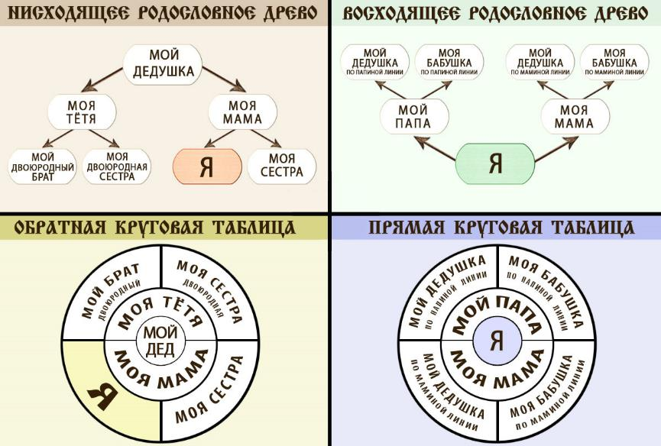

Схема «Бабочка».
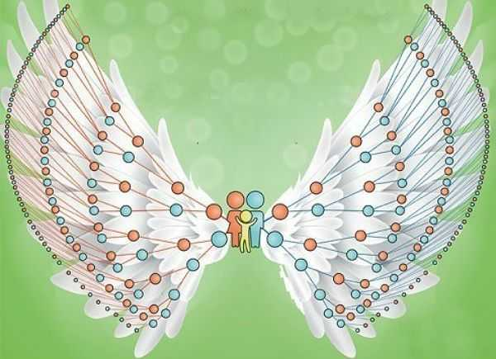

Схема «Песочные часы».
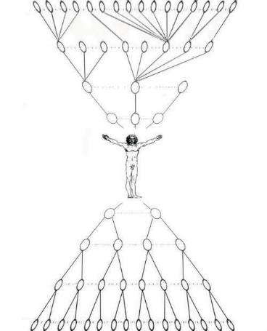

Схема «Веер».
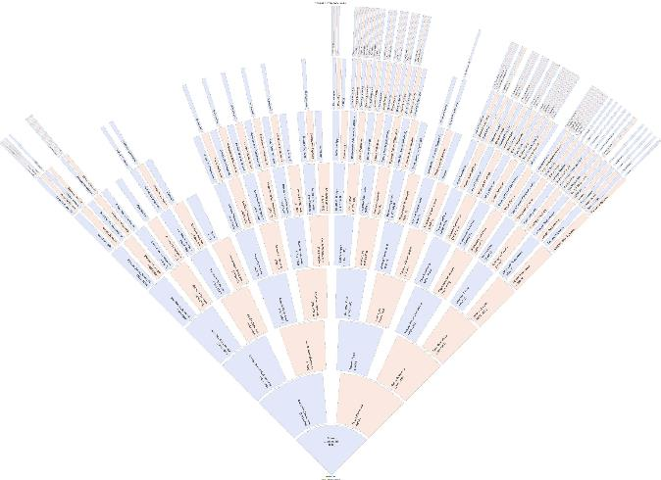

Приложение 2.

- Знаешь ли ты имена своих прабабушек и прадедушек?

- Знаешь ли ты откуда они родом?

- Строил ли ты когда - нибудь генеалогическое древо?

5Сохранил ли ты это дерево?
6Как ты думаешь знать свою родословную это важно?

- Если строил, то как? (рисовал, чертил, электронно).

- Сохранил ли ты это древо?

- Как вы думаете, знать свою родословную это важно?

Приложение 3.
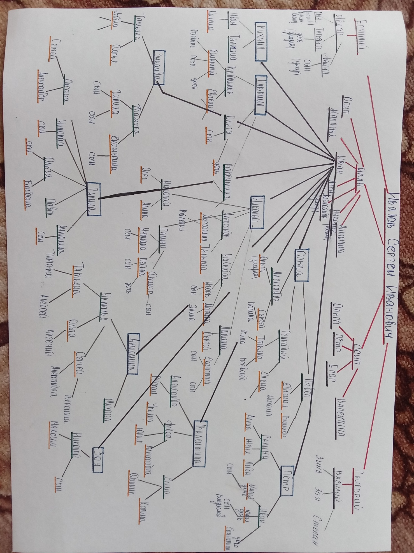

.

ЗАКЛЮЧЕНИЕ
Итак, я выяснил, что же такое генеалогия и родословная. В ходе моего исследования подтвердилась и моя гипотеза: составить родословную и построить дерево сложно, но интересно и самое главное - важно.Я выбрал для себя самое распространенное прямое семейное дерево от предка к потомкам, с небольшими боковыми ветвями моих теть и дядь, двоюродных братьев и сестер.
Я решил не останавливаться на своем исследовании, а продолжить изучать эту тему и дальше. У меня есть возможность, которой не было у моих предков. Я могу со временем даже создать собственный сайт своей семьи, и так искать новых родственников- пополнять свое древо.

ЛИТЕРАТУРА
- Дом родословия. РФ.сайт https://semfamily.ru/istoriya-familij-stati/familiya-ivanov.
- «Моя родословная». Как узнать прошлое своей семьи. [Электронный ресурс] – Режим доступа: - http//festival.1september.ru (дата обращения 15.11.2013).
- Толковом словаре С.И. Ожегова и Н.Ю. Шведова.
- syl.ru›genealogiya---eto-nauka-izuchayuschaya-pokoleniya
- ru.wikipedia.org›Родословная

